**2018年校青志协获得奖项、荣誉汇总**

（1）2017年下半年到2018年上半年圈圈故事会荣获长沙市图书馆颁发的“优秀志愿者团队”

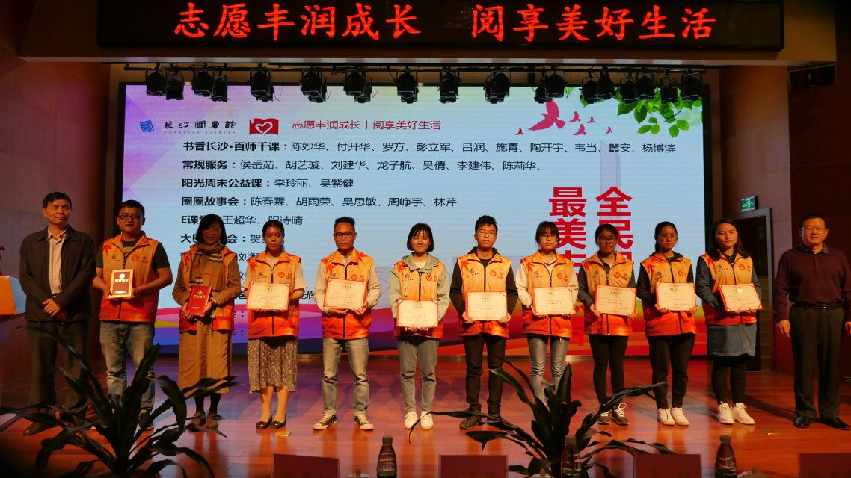

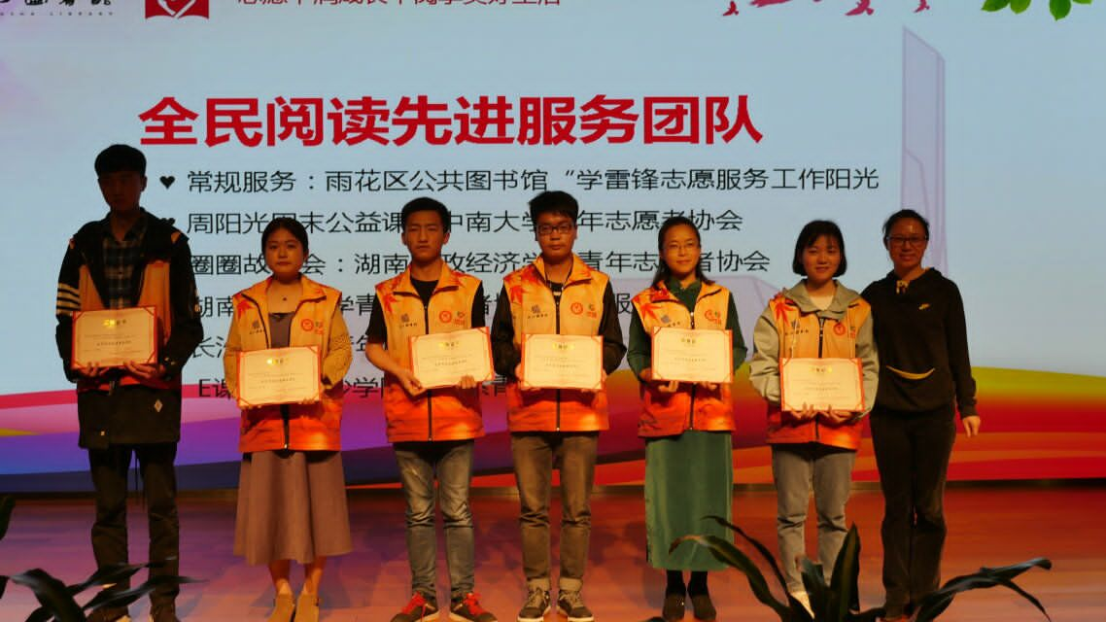

（2）2018年下半年“”和青春、益起Young”活动中荣获最具活力社团奖